Отчет по этапу №1

Установка Kali Linux

Галацан Николай, НПИбд-01-22

Содержание

# 1 Цель работы

Приобретение практических навыков установки ОС на виртуальную машину [1].

# 2 Выполнение лабораторной работы

В первую очередь, скачиваю образ ОС с официального сайта. Приступаю к созданию виртуальной машины. Указываю имя виртуальной машины, выбираю тип ОС и версию, указываю путь к iso-образу, а также проверяю корректность пути для папки машины (рис. 1).

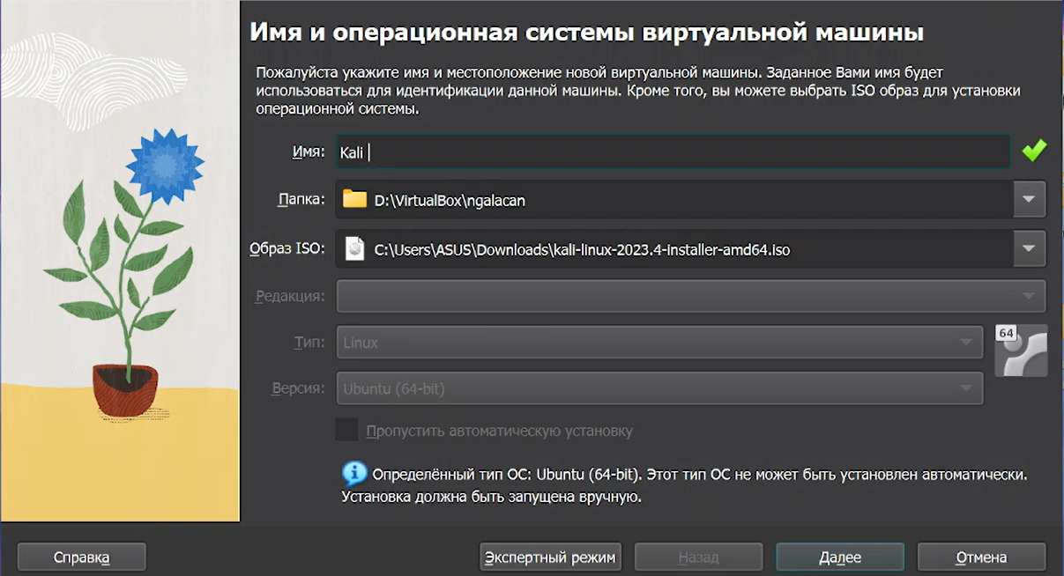

Рис. 1: Создание виртуальной машины

Указываю размер памяти (2048 МБ) и количество процессоров, задаю размер виртуального жесткого диска (40 ГБ) (рис. 2). Запускаю виртуальную машину, устанавливаю образ ОС, перейдя на соответствующую строку.

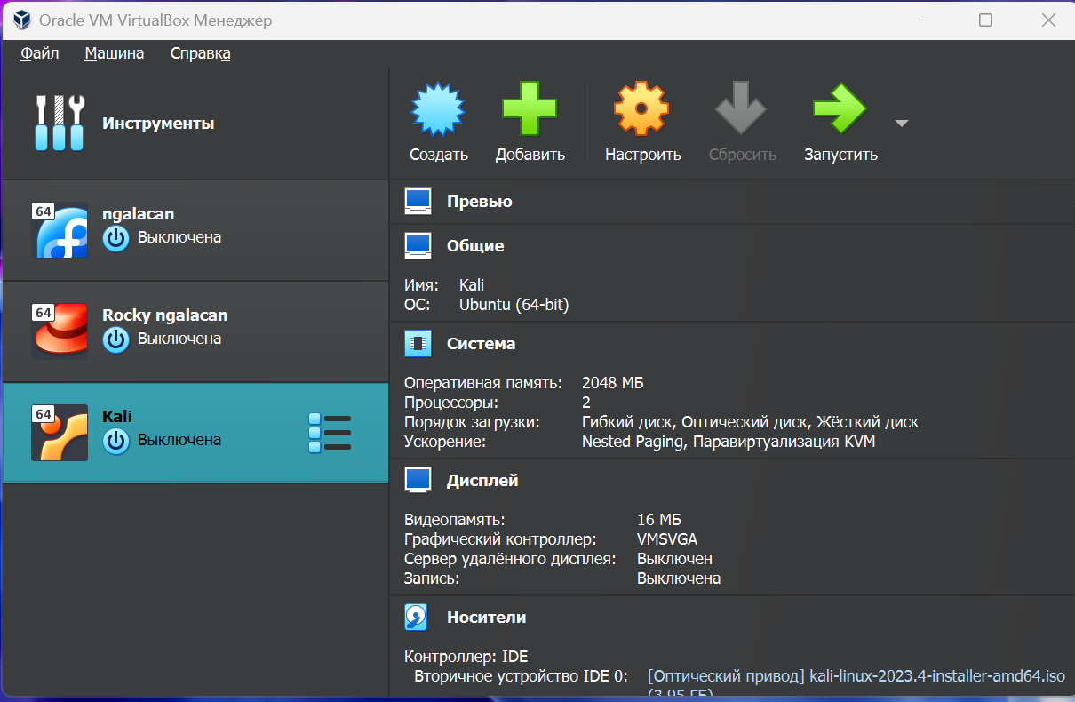

Рис. 2: Настройка VirtualBox

Произвожу необходимые настройки: устанавливаю язык интерфейса, в окне, настраиваю раскладку клавиатуры, сеть и т.д. Создаю пользователя (рис. 3).

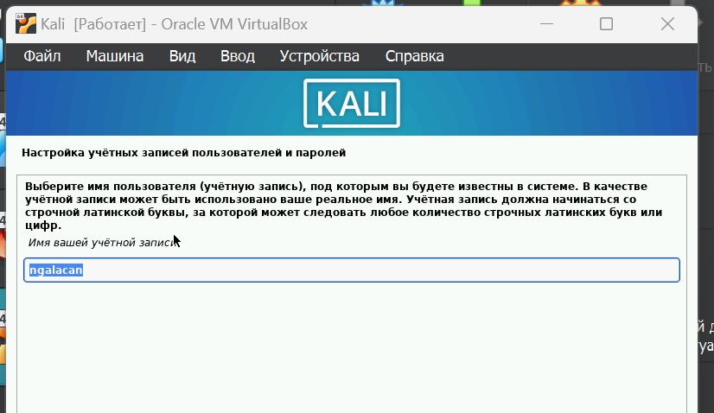

Рис. 3: Создание пользователя

После настройки всех разделов запускаю установку и дожидаюсь ее окончания (рис. 4). Перезапускаю систему и вхожу под заданной при установке учетной записью.

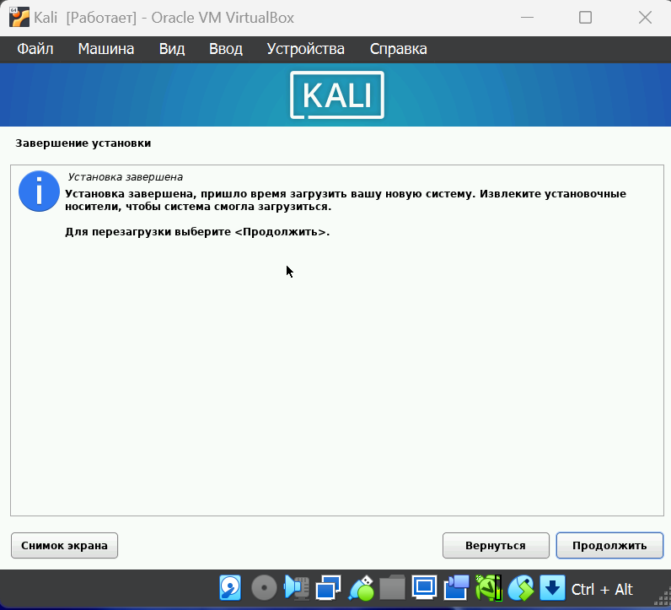

Рис. 4: Завершение установки

Открываю терминал и убеждаюсь, что система установлена успешно (рис. 5).

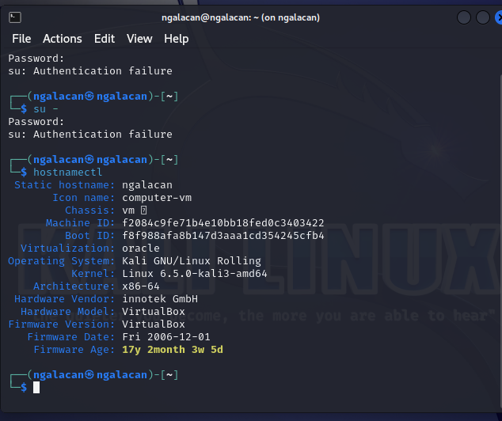

Рис. 5: Проверка имени пользователя и хоста

# 3 Выводы

Я приобрел практические навыки установки операционной системы на виртуальную машину. В ходе работы были настроены минимально необходимые для дальнейшей работы сервисы, установлено необходимое ПО.

# Список литературы

1. Кулябов Д.С., Королькова А.В., Геворкян М.Н. Информационная безопасность компьютерных сетей. Лабораторные работы, учебное пособие. Москва: РУДН, 2015. 64 с.